 | COLÉGIO PEDRO II - UNIDADE SÃO CRISTÓVÃO III  3ª SÉRIE – MATEMÁTICA – PROFº MARCOS  www.professorwaltertadeu.mat.br

APROFUNDAMENTO 03

1) Na figura abaixo, calcular a soma A + B + C + D + E + F + G + H dos ângulos indicados.
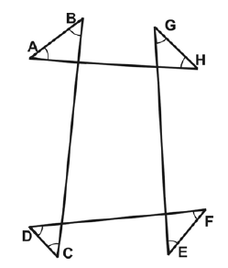

2) Considere as retas r, s, t, u, todas num mesmo plano, com r // s. Determine o valor, em graus, de 2x + 3y.
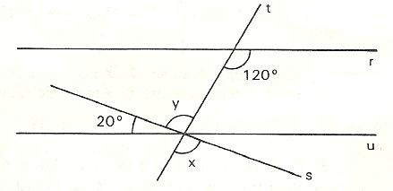

3) Na figura abaixo, as retas r e s são paralelas e as retas t e v são perpendiculares.
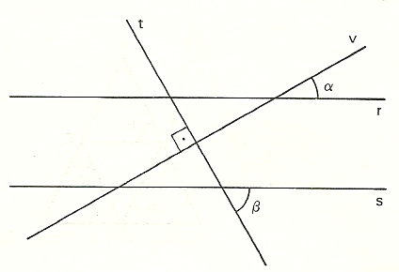
Assinale, então, dentre as alternativas abaixo, a única que completa corretamente a sentença: “os ângulos distintos α e β são...
a) opostos pelo vértice.”
b) adjacentes”.
c) suplementares.”
d) complementares.”
e) sempre congruentes”.

4) Na figura abaixo BC = CA = AD = DE. Determine o ângulo CÂD.

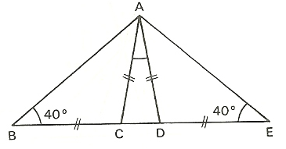

5) Determine a soma das medidas dos ângulos A + B + C + D + E.

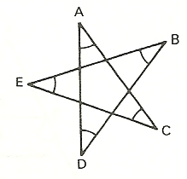

6) Observe a figura abaixo:
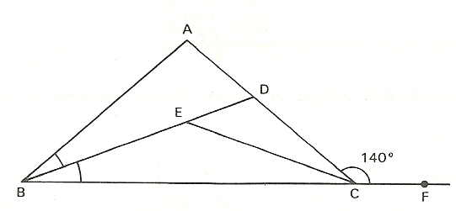

Nessa figura, AB = AC, CD é bissetriz de BCD, CE é bissetriz do ângulo C e a medida do Ângulo ACF é 140º. Determine a medida do ângulo DÊC.

7) Observe que na figura abaixo, a reta l faz ângulos idênticos com as retas l₁ e l₂ . A soma α + β + γ vale:
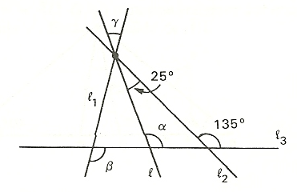

a) 180º
b) 215º
c) 230º
d) 250º
e) 255º

8) Num triângulo eqüilátero ABC, de 8 cm e lado, traça-se MN paralelo ao lado BC, de modo que ele se decomponha num trapézio e num novo triângulo. Determine o valor de MN para o qual o perímetro do trapézio seja igual ao do triângulo AMN.

9) A medida em graus do ângulo interno de um polígono regular é um número inteiro. Determine o número de polígonos não semelhantes que possuem essa propriedade.

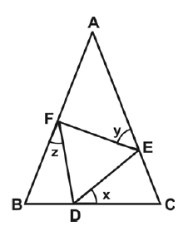
10) Na figura abaixo onde ABC é um triângulo isósceles de base BC e DEF é um triângulo eqüilátero, prove que $x=\frac{y+z}{2}$.

11) Se A = { x ∈ IN / x = 4n, com n ∈ IN } e B = { x ∈ IN* / n = $\frac{\text{20}}{x}$, com n ∈ IN } então o número de elementos de A ∩ B é:
a) 3
b) 2
c) 1
d) 0
e) impossível determinar.

12) Dentre os inscritos em um concurso público, 60% são homens e 40% são mulheres. Já tem emprego 80% dos homens e 30% das mulheres. Qual a porcentagem dos candidatos que já tem emprego?
a) 60%
b) 40%
c) 30%
d) 24%
e) 12%

13) Dados dois conjuntos não vazios A e B, se ocorrer A ∪B = A, podemos afirmar que:
a) A ⊂ B
b) Isto nunca pode acontecer.
c) B é um subconjunto de A.
d) B é um conjunto unitário.
e) A é um subconjunto de B.
14) (UFRJ) Os 87 alunos do 3º ano do ensino médio de uma certa escola prestaram vestibular para três universidades: A, B e C. Todos os alunos dessa escola foram aprovados em pelo menos uma das universidades, mas somente um terço do total obteve aprovação em todas elas. As provas da universidade A foram mais difíceis e todos os alunos aprovados nesta foram também aprovados em pelo menos uma das outras duas.
Os totais de alunos aprovados nas universidades A e B foram, respectivamente, 51 e 65. Sabe-se que, dos alunos aprovados em B, 50 foram também aprovados em C. Sabe-se também que o número de aprovados em A e em B é igual ao de aprovados em A e em C.

15) Numa pesquisa realizada com todos os pacientes de um hospital os resultados foram: 50 homens, 26 pacientes tuberculosos, 14 homens tuberculosos e 28 mulheres não tuberculosas. O número de pacientes pesquisados foi
a) 118
b) 110
c) 104
d) 90
e) 78

PARA BRINDAR O CARNAVAL

Três homens A, B e C trabalhando juntos fazem um trabalho em 6 horas a menos que A levaria para fazê-lo sozinho, uma hora a menos que levaria B sozinho e a metade do tempo necessário para C fazê-lo sozinho. Se h é o número de horas necessárias para que A, B e C juntos possam efetuar o trabalho, então determine o valor de h.

